På landevejen 2 – selvkørende bil
  - Worked example
I dette eksempel ændres ”På landevejen” fra at være et spil, hvor spilleren skal styre bilen, til at være et program, hvor bilen kører selv. Du finder spillet på scratch.mit.edu/projects/126106345/
Det oprindelige spil har en enkelt sensorlignende funktion: en sensor holder øje med, om bilen kører ud i græsset. Hvis bilen rammer græsset mistes et liv.
I den nye version skal bilen køre selv. Det er altså ikke spilleren, der holder øje med om bilen er på vejen, men sensorer vi sætter på bilen.
Tilføj sprites
Først og fremmest tilføjes nu 3 sensorer, som skal hjælpe bilen med at holde sig på vejen. Sensorerne kan se ud på forskellige måde, men her er valgt 3 cirkler:

Samtidig er den ene køreplade blevet ændret en smule: Der er nu tilføjet en brostensbelægning, hvor de to veje mødes på vej4:

Nogle koder er fjernet, andre er tilføjet.

Koder for den grønne baggrund
På den grønne baggrund er kodeblokken ”sæt Antal liv tilbage til 5” fjernet. Hvis variablen Antal liv tilbage har været hakket af, fjernes markeringen, så variablen ikke vises på skærmen. Samtidig tilføjes en ny variabel: Vinkel. Der tilføjes derfor også en kodeblok med teksten ”sæt Vinkel til 25”. Du kan selv eksperimentere med andre vinkler.
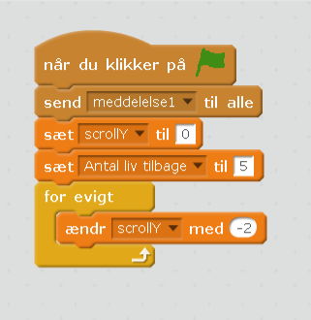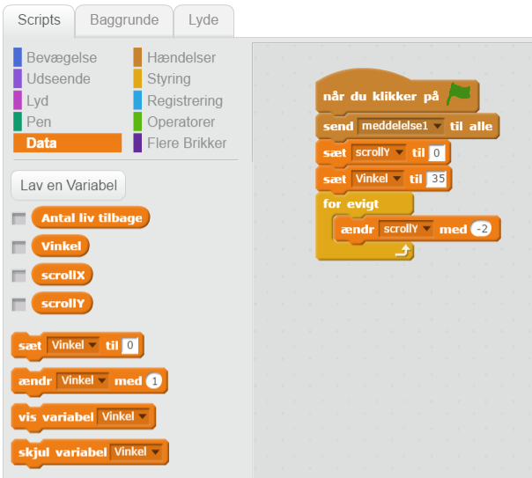
TILFØJES
FJERNES
FJERNES
Koden til venstre er fra spillet På landevejen.
Koden til højre er fra den udvidede version med den selvkørende bil.
Tre sensorer
Sensoren hentes ind i Scratch i tre kopier, som får navnene sensor-frem, sensor-venstre og sensor-højre.
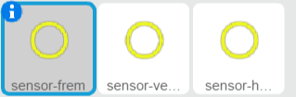
De tre sensorer tilføjes 3 forskellige koder, som har mange fællestræk:
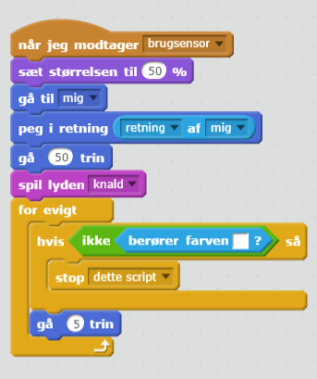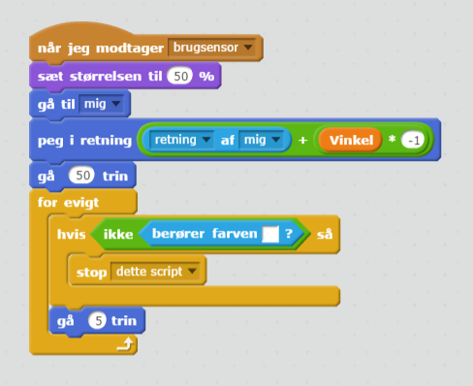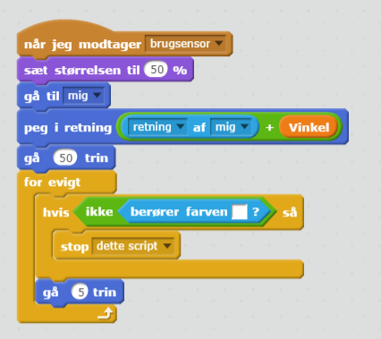
Koder for sensor-frem, sensor-venstre og sensor-højre
Når bilen sættes i gang (se herunder) sendes meddelelsen brugsensor til kodeblokkene. Størrelsen på sensorerne sættes samtidig til 50%. Herefter sendes koderne til bilen (som er navngivet ”mig”) med bevægelsesblokken gå til mig. Samtidig orienteres sensorerne i forhold til bilens køreretning med koden peg i retning retning af mig. Herefter sendes sensoren 50 skridt fremad – det markeres med lyden knald. Samtidig holder styringsblokken for evigt øje med, om sensoren stadig berører den hvide vej. Hvis ikke, sendes sensoren ikke længere fremad. Hvis den stadig er på vejen, sendes den yderligere 5 trin, indtil den forlader det hvide område og registrerer det grønne græs. Koden for sensor-venstre og sensor-højre sender sensoren i en vinkel til venstre eller højre på køreretningen. Det sker ved hjælp af koden + vinkel i blokken peg i retning retning af mig. Vinklen ganges i koden på sensor-venstre med -1, mens koden til højre ganges med 1 (altså ingenting). Størrelsen på vinklen sættes i koderne på den grønne baggrund (se herover).
Koder på bilen
De sidste ændringer laves på bilen, navngivet ”mig”. Her fjernes hele den nederste kodeblok, der styrer pointtællingen. Samtidig tilføjes en række betingelser i stedet for trykket på tasten højre pil:
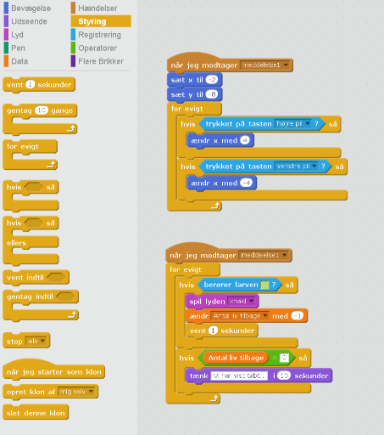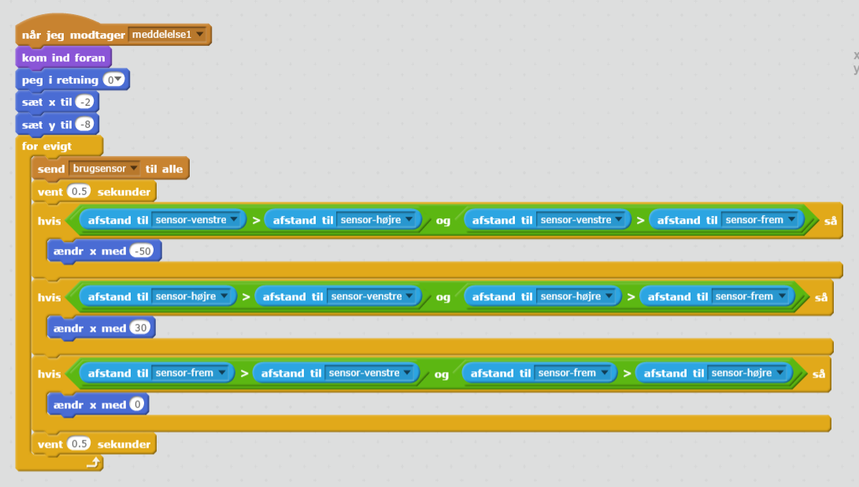
FJERNES
Hvis sensoren til venstre når længere frem end den højre, betyder det, at der er mere vej i venstre side end i højre. Hvis der er vej lige frem, fortsætter bilen fremad, ellers svinger den nu til venstre (ændr x med -50). Hvis sensoren til højre derimod når længere frem, drejer bilen til højre med koden ændr x med 50.
Det første hvis efterfølges altså af:
En grøn operator med og i midten. I hvert af felterne ved siden af og indsættes en operator med et > i midten.
På venstre side af det første > indsættes en registrering af afstanden til sensor-venstre, til højre for > indsættes en registrering af afstanden til sensor-højre. På samme måde indsættes i den næste operator afstand til sensor-venstre og afstand til sensor-frem.
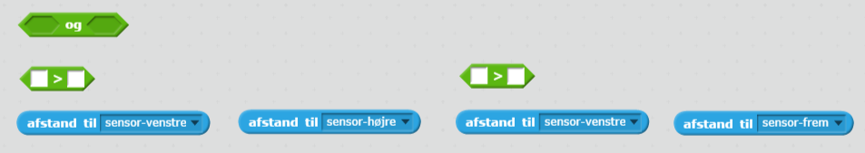
Efter det andet hvis indsættes afstand til sensor-højre > afstand til sensor-venstre og afstand til sensor-højre > afstand til sensor-frem.
Efter det tredje hvis indsættes afstand til sensor-frem > afstand til sensor-venstre og afstand til sensor-frem > afstand til sensor-højre.
Endelig indsættes i starten af blokken for evigt hændelsen send brugsensor til alle efterfulgt af bevægelsen peg i retning op. Blokken kom ind foran sørger for at bilen altid ligger øverst, over kørepladerne.
Hele projektet kan ses på adressen: scratch.mit.edu/projects/142636816/.

